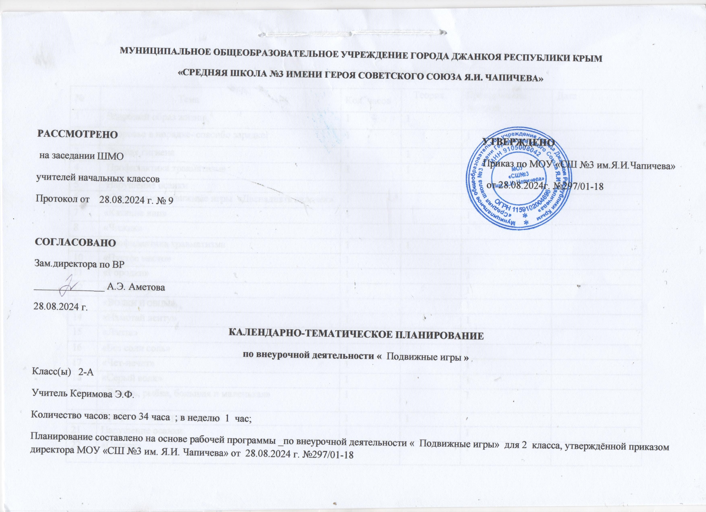

**Календарно-тематическое планирование**

|  |  |  |  |  |  |
| --- | --- | --- | --- | --- | --- |
| № | Тема | Кол. часов | Теория | Практические  занятия | Дата |
| 1 | Здоровый образ жизни | 1 | 1 |  |  |
| 2 | Здоровье в порядке- спасибо зарядке! | 1 |  | 1 |  |
| 3 | Личная гигиена | 1 | 1 |  |  |
| 4 | Профилактика травматизма | 1 | 1 |  |  |
| 5 | Нарушение осанки | 1 |  | 1 |  |
| 6 | Старинные подвижные игры «Двенадцать палочек» | 1 |  | 1 |  |
| 7 | «Катание яиц» | 1 |  | 1 |  |
| 8 | «Чижик» | 1 |  | 1 |  |
| 9 | Профилактика травматизма | 1 | 1 |  |  |
| 10 | «Пустое место» | 1 |  | 1 |  |
| 11 | «Городки» | 1 |  | 1 |  |
| 12 | «Пятнашки» | 1 |  | 1 |  |
| 13 | «Волки и овцы» | 1 |  | 1 |  |
| 14 | «Намотай ленту» | 1 |  | 1 |  |
| 15 | «Лапта» | 1 |  | 1 |  |
| 16 | «Без соли соль» | 1 |  | 1 |  |
| 17 | «Чет-нечет» | 1 |  | 1 |  |
| 18 | «Серый волк» | 1 |  | 1 |  |
| 19 | «Ловись, рыбка, большая и маленькая» | 1 |  | 1 |  |
| 20 | Профилактика травматизма | 1 | 1 |  |  |
| 21 | Нарушение осанки | 1 |  | 1 |  |
| 22 | «Платок» | 1 |  | 1 |  |
| 23 | «Кто боится колдуна?» | 1 |  | 1 |  |
| 24 | «Догонялки на санках» | 1 |  | 1 |  |
| 25 | «Лучники» | 1 |  | 1 |  |
| 26 | «Волк» | 1 |  | 1 |  |
| 27 | «Камнепад» | 1 |  | 1 |  |
| 28 | «Шаровки» | 1 |  | 1 |  |
| 29 | «Горелки» | 1 |  | 1 |  |
| 30 | «Штандер» | 1 |  | 1 |  |
| 31 | «Рыбки» | 1 |  | 1 |  |
| 32 | «Бабки» | 1 |  | 1 |  |
| 33 | «Казаки-разбойники | 1 |  | 1 |  |
| 34 | Эстафета | 1 |  | 1 |  |